ネーミングライツ対象施設調書
公園名 | 五條中央公園
所管課名 | 都市整備部公園緑地課
所在地 | 五條市五條４丁目３１７番地の１
公園の概要 | １ 使用開始年月日 平成１９年７月１日
公園の概要 | ２ 施設構成 多目的グラウンド、公園遊具（スプリング、ジャングルジム、複合遊具など）、親水広場、ふわふわドーム、散策デッキ、駐車場１箇所（約４０台）
公園の概要 | ３ 敷地面積 49,000㎡
公園の概要 | ４ 年間利用実績 約50,000人
公園の概要 | ５ 管理運営形態 直営
公園の魅力 | 五條中央公園は、子どもたちが安全に水遊びのできる親水広場や県内でも数少ない大型トランポリン施設（ふわふわドーム）が設置してあり、特に休日は多くの家族連れでにぎわう非常に人気の高い公園です。
外観写真等 | 【親水広場】  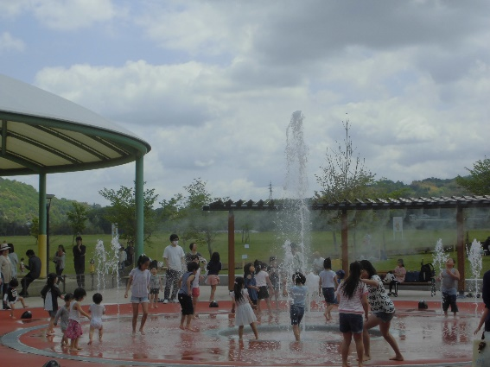  【ふわふわドーム】  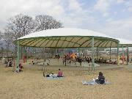
付近見取り図  （アクセス） | 